Oficio N°19.168
rrp/fgp
S.129ª /371ª

VALPARAÍSO, 10 de enero de 2024

La Cámara de Diputados, en sesión de esta fecha, aprobó en general el proyecto de ley modifica la ley N°20.370, General de Educación, para establecer la obligación de entonar el himno nacional e izar el pabellón nacional, en los establecimientos de educación básica y media, correspondiente al boletín N° 16.145-04.

Por haber sido objeto de indicaciones, que se adjuntan, me permito remitir a US. la totalidad de los antecedentes para que la comisión que US. preside emita el segundo informe, de conformidad con lo estatuido en el inciso cuarto del artículo 130 del reglamento de la Corporación.

Hago presente a US. que la Sala aprobó en general esta iniciativa por 126 votos a favor, de un total de 154 diputados en ejercicio.

Lo que tengo a honra comunicar a US., por orden del señor Presidente de la Cámara de Diputados.

Dios guarde a US.
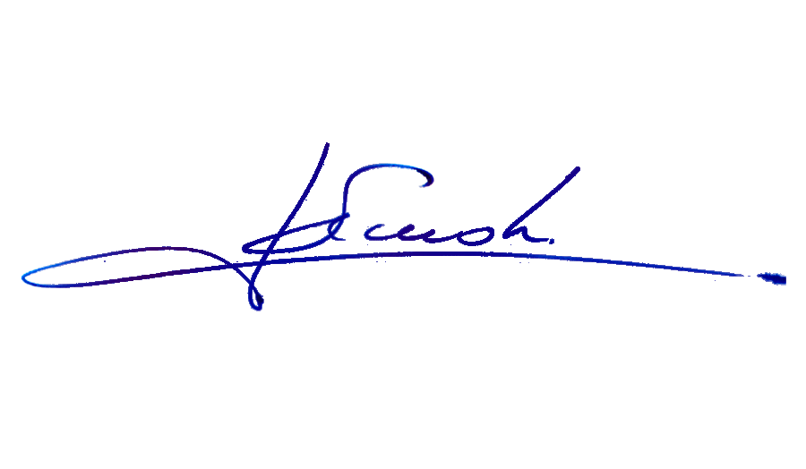

RAFAEL RUZ PARRA
Abogado Oficial Mayor (S) de Secretaría

AL PRESIDENTE DE LA COMISIÓN DE EDUCACIÓN
INDICACIONES

PROYECTO DE LEY MODIFICA LA LEY N°20.370, GENERAL DE EDUCACIÓN, PARA ESTABLECER LA OBLIGACIÓN DE ENTONAR EL HIMNO NACIONAL E IZAR EL PABELLÓN NACIONAL, EN LOS ESTABLECIMIENTOS DE EDUCACIÓN BÁSICA Y MEDIA.

BOLETÍN N° 16.145-04

ARTÍCULO ÚNICO

Artículo 30 bis propuesto

Inciso primero

Del diputado Christian Matheson Villán

- Para sustituir la frase “al menos un día lunes por cada mes lectivo” por la siguiente: “todos los lunes lectivos”.

Del diputado Stephan Schubert Rubio

- Para reemplazar la expresión “al menos un día lunes por cada mes lectivo” por “los días lunes de cada semana”.

Inciso segundo, nuevo

Del diputado Christian Matheson Villán

- Para agregar el siguiente inciso segundo, nuevo:

“En el caso de la Región de Magallanes y la Antártica Chilena, deberá entonarse además el himno de la región.”.

De las diputadas Alejandra Placencia Cabello, Emilia Schneider Videla y Nathalie Castillo Rojas

- Para agregar el siguiente inciso segundo, nuevo:

“Asimismo, en el marco de la celebración al mes de la música chilena que se realiza los meses de octubre de cada año, los establecimientos señalados en el inciso anterior deberán realizar a lo menos un acto, con la participación de los estudiantes, orientado a representar y reproducir el Cancionero Popular de Violeta Parra en los términos y orientaciones otorgadas por el Plan Nacional de Lectura, con el objeto de homenajear el patrimonio musical de nuestra patria.”.

Del diputado Rubén Oyarzo Figueroa

- Para incorporar el siguiente inciso final, nuevo:
“La obligación de entonar el Himno Nacional e izar el Pabellón Patrio no regirá los días 11 de septiembre.”

- De las diputadas Emilia Schneider Videla, Alejandra Placencia Cabello y Camila Rojas Valderrama

- Para incorporar el siguiente inciso segundo, nuevo:

“En ningún caso, la obligación de entonar el Himno Nacional e izar el Pabellón Patrio, regirá un 11 de septiembre.”.

